KOOSOLEKU PROTOKOLL
Šveitsi-Eesti koostööprogrammi toetusmeetme „Sotsiaalse kaasatuse toetamine“ töörühma koosolek | 18.06.2026 nr 13-3/79-1

Koosoleku toimumise koht: Kultuuriministeerium (väike saal) ja Microsoft Teams

Koosoleku kuupäev 25.05.2026
Algus kell 14.00, lõpp kell 16.37

Juhatas: Kärt Kallion

Protokollis: Olga Gnezdovski

Võtsid osa:
Nr | Nimi | Roll toetusmeetmes | Asutus
1 | Kärt Kallion | Programmioperaator, töörühma esimees | KuM | Osales kohapeal
2 | Helena Musthallik | Riiklik koordineerimisüksus | RTK | Osales MS Teamsi vahendusel
3 | Kristi Lillemägi | Programmikomponendi operaator (komponent 1) | KuM | Osales MS Teamsi vahendusel
4 | Maria Aasma | Elluviija (komponent 1) | KuM | Osales kohapeal
5 | Ann Lind-Liiberg | Elluviija (komponent 1) | INSA | Osales MS Teamsi vahendusel
6 | Ülar Vaadumäe | Programmikomponendi operaator (komponent 2) | SoM | Osales kohapeal
7 | Maarja Jõgioja | Elluviija (komponent 2) | SoM | Osales MS Teamsi vahendusel
8 | Taavi Kreitsmann | Programmikomponendi operaator (komponent 3) | HTM | Osales MS Teamsi vahendusel
9 | Marili Anso | Elluviija (komponent 3) | HARNO | Osales MS Teamsi vahendusel
10 | Marin Olo | Programmikomponendi operaator (komponent 4) | SiM | Osales kohapeal
11 | Evelyn Valtin | Elluviija (komponent 4) | KÜSK | Osales MS Teamsi vahendusel
12 | Olga Gnezdovski | Programmioperaator, asendusliige, protokollija | KuM | Osales kohapeal

Osalejate allkirjadega registreerimisleht ja MS Teamsi osavõtu aruanne on lisatud.
PÄEVAKORD:
- Koosoleku avamine
- Tegevuste hetkeseis
- Šveitsi õppereisi tagasivaade
- Infopunktid
- Järgmise töörühma ja juhtkomitee kohtumise aeg

- Koosoleku avamine
Töörühma esimees Kärt Kallion avas koosoleku ja tutvustas päevakorda.
- Tegevuste hetkeseis
Komponentide esindajad andsid ülevaate tegevuste hetkeseisust, sh nende elluviimisega seotud väljakutsetest.
Lisaks esitluses kajastatud infole toodi välja järgmine:

Komponent 1
- Vabatahtlike kaasamine. E-kursus „Teadlik vabatahtlik lõimumise toetajana“ on kohe valmimas. Kursus hakkab paiknema Digiriigi Akadeemias, kus vabatahtlikel on võimalik seda läbida. Kursuse ametlik maht on 6 akadeemilist tundi, kuid läbimise aeg võib varieeruda sõltuvalt tempo valikust.
Lisaks luuakse INSA iseteeninduskeskkonda vabatahtlike registreerimise ja haldamise vaade, kus vabatahtlikud saavad luua konto ning liituda sündmustega. Digiriigi Akadeemiast hakkab koolituste läbimise info jooksma vabatahtlike profiilide juurde.

- Nõustamisteenuse puhul selgus, et kui varasemalt eeldati individuaalse nõustamise suuremat eelistatust, siis senine kogemus viitab kasvavale huvile grupinõustamise vastu. Koostöös Brand Manualiga läbi viidud sihtrühma uuringu tulemusel ilmnes, et nõustamisteenust nähakse pigem osana laiemast tervikust ning esitati ettepanekuid süsteemi arendamiseks tervikuna, mitte ainult üksiku teenuse lõikes.
Lisaks on üha rohkem rakendatud lähenemist jõuda sihtgrupini kohalike omavalitsuste kaudu, mis on osutunud tulemuslikuks. Olulist tagasisidet saadi linnade ja valdade päevadel osalemise järel. Samuti on tehtud koostööd Tallinna Rändekeskusega, mille kaudu suunatakse teenuseni märkimisväärne hulk kliente.

- Projektijuht panustab märkimisväärselt aega ja ressurssi kultuuriruumi tutvustavate tegevuste partnerite suunamisse ning tegevuste korrektse elluviimise tagamisse, kuna partnerid on pidanud andmekorje nõudeid (sealhulgas registreerimist ja aruandlust) liiga koormavaks.

- Meediapädevus. Üldise osalejate arvu indikaatori täitmine ei ole hetkeseisuga probleem. Samas on mõnevõrra keerulisem eristada neist põgeniku- ja rändetaustaga sihtrühmi.
Väljakutsena toodi esile hangete korraldamine. Projektijuht vastutab sisuliselt nii igapäevaste tegevuste kui ka suuremate hangete ettevalmistamise eest, mistõttu on tema töökoormus suur. Arutati, kas ja kuidas saavad elluviija, PKO ja PO projektijuhti toetada. Kuna elluviijal puudub selleks eelarve, ei ole võimalik hankeid partneri eest korraldada, küll aga saab projektijuhti toetada koostöö ja nõustamise kaudu. Oluliseks peeti üritusteenuse hanke õnnestumist, mis aitaks vähendada projektijuhi koormust sündmuste korraldamisel. Samuti toodi välja, et täiendava inimressursi lisamine väikeste osakoormustega ei pruugi probleemi lahendada, pigem oleks vajadusel mõistlikum kaaluda terviklikumate ametikohtade kaasamist projekti. Lepiti kokku, et PO ja RKÜ küsivad Šveitsi toetuste büroolt täiendava inimressursi kaasamise võimaluste kohta.

Komponent 2

Ka selles komponendis toodi peamise väljakutsena esile piisava inimressursi olemasolu ning hangete korraldamine lühikese ajaraami raames. Samas rõhutati, et tegevusi ei ole ära jäetud, vaid neid on ajaliselt edasi lükatud ning osa võib nihkuda järgmisse aastasse.

Elluviija projektimeeskonnas on toimunud muudatus – üks kahest projektijuhist on projektist lahkunud (ta on liikunud Sotsiaalministeeriumi sees teisele ametikohale). Uus projektijuht on kavandatud meeskonnaga liituma augustis–septembris (see eeldab struktuurimuudatust). Ajalist pinget lisab kaheksa uue partneri kaasamine projekti, kes kõik vajavad juhendamist.

Arutati hangete korraldamist. Leiti, et väiksema kogemuse ja kompetentsiga partnerid (nt ESTA) võiksid kaaluda riigihangete tehnilise toe sisseostmist (nt RTK teenusena), mida on võimalik katta kaudsetest kuludest. KÜSK jagas oma kogemust RTK teenuse kasutamisel, millest on olnud märkimisväärne abi – see aitab vähendada hangetega seotud riske ja ka projektijuhtide töökoormust.

Komponent 3

Üldine edenemine on komponendi mõlemas tegevuses olnud positiivne.

Osalenud lapsevanemad on koolitused hästi omaks võtnud ning andnud positiivset tagasisidet, tuues esile vajaduse sarnaste kohtumiste jätkamiseks ja erinevate teemade käsitlemiseks.

Lapsevanematele suunatud konverentsidele on planeeritud kuni 200 osalejat. Konverentsid on sisult identsed, kuid toimuvad erinevates piirkondades, et olla sihtrühmale geograafiliselt paremini kättesaadavad. Konverentsid toimuvad 17. oktoobril Tallinnas, 21. novembril Tartus, 13. veebruaril Pärnus ja 3. aprillil Jõhvis.

Ka selles komponendis toodi väljakutsena esile partnerite personali vahetumisega seotud probleemid, mis toovad kaasa vajaduse infot korduvalt selgitada ja koostööd uuesti sisse töötada. Rõhutati, et partnerite pidev toetamine ja suunamine on ajamahukas, kuid vältimatu osa projekti elluviimisest. Selle väljakutse leevendamiseks on kavandatud ühine koostööpäev partneritega, et toetada ühist arusaama projekti eesmärkidest, vastutustest ja tegevuste olulisusest. 2027. aastasse on planeeritud ühine õppereis, mis peaks samuti meeskonnavaimu tugevdama.

Arutelus rõhutati, et inimeste vahetumine ja suur partnerite arv on komponentideülene väljakutse, mis mõjutab nii koostöö sujuvust kui ka tegevuste elluviimise tempot. Leiti, et nii koostööprogrammi ülene kui ka komponentidepõhised koostööpäevad aitavad parandada partnerite kaasamist ja ühtset arusaama koostööprogrammi eesmärkidest. Samuti peeti kasulikuks regulaarsete kohtumiste korraldamist partneritega (sh hankepartneritega).

Töörühma esimees palus koostööprogrammi ülese koostööpäeva planeerimisel läbi mõelda, milliseid konkreetseid probleemkohti oleks võimalik arutelude või töötubade vormis käsitleda, et ühiselt lahendusi leida ja partnerite koostööd tugevdada.

Komponent 4

KÜSK kasutab hangete läbiviimisel RTK tasulist teenust, millest on olnud palju abi, kuid sellest hoolimata on protsess projektijuhtide jaoks ajamahukas ja keerukas, kuna nõuab väga täpsete nõuete ja hindamiskriteeriumite määratlemist.

Sotsiaalse innovatsiooni ja sotsiaalse ettevõtluse temaatilise e-õppe arendamisel on tekkinud takistused seoses turuvalmidusega – soovitud mahus ja sisuga lahendusi ei pakuta olemasoleva eelarvega. Probleemina toodi välja, et turul ei leidu piisavalt pakkujaid, kes suudaksid ühendada sisuloome, õppedisaini ja tehnilise teostuse. Võimaliku lahendusena kaalutakse õppedisaineri palkamist ning sisu arendamise eraldi sisseostmist.

Positiivse arenguna märgiti, et telesaatesarjale on tõenäoliselt võimalik saada eetriaega ERRis ilma täiendava kuluta.

- Šveitsi õppereisi tagasivaade

Komponendid 1 ja 4 andsid ülevaate õppereisist Šveitsi. Osalejate hinnangul oli programm väga sisutihe ja tempokas, pakkudes mitmekesiseid kohtumisi ja tugevat sisulist väärtust.

Positiivsena toodi esile võimalust valida paralleelsete kohtumiste vahel, mis aitas paremini arvestada osalejate huvidega ja suurendas saadud teadmiste ulatust organisatsioonide sees. Samas leiti, et tulevikus võiks paremini läbi mõelda osalejate jaotus, et vältida olukordi, kus mõni sessioon jääb osalejate vähesuse tõttu ära.

Positiivne oli ka see, et õppereisi programmi kujundamisse oli Eesti osapool väga aktiivselt kaasatud. Osalejatel oli võimalus anda sisendit fookusteemade ja huvipakkuvate asutuste osas. Enne õppereisi viidi läbi täiendavad arutelud, kus täpsustati programmi detaile.

Oluliseks tulemuseks peeti uute kontaktide loomist, mida plaanitakse edaspidi kasutada (nt kutsuda eksperte Eestisse esinema või kaasata neid veebiseminaridesse). Vaatamata riikide erinevusele on mõned probleemid ja väljakutsed sarnased, mis loob hea aluse koostööks ja kogemuste vahetamiseks.

Tähelepanekuna toodi esile vajadus teha enne õppereisi rohkem eeltööd Šveitsi partnerite teavitamisel Eesti kontekstist, et kohtumised oleksid sisuliselt veel tulemuslikumad.

Väärtuslikuks peeti ka seda, et õppereisil osalesid korraga kahe erineva komponendi esindajad ja Šveitsi toetuste büroo esindajad, mis aitas veelgi tugevdada omavahelist koostööd.

Šveitsi partnerite panust õppereisi ettevalmistamisel hinnati kõrgelt – nad põhjalikult ja suure pühendumusega nii programmi ettevalmistusse kui ka selle läbiviimisse.

Komponent 3 kindlasti kasutab teiste komponentide õppereiside kogemust oma õppereisi ettevalmistamisel.

- Infopunktid

Väljamaksed
Olga Gnezdovski andis ülevaate väljamaksete hetkeseisust ja prognoosi täitmisest.
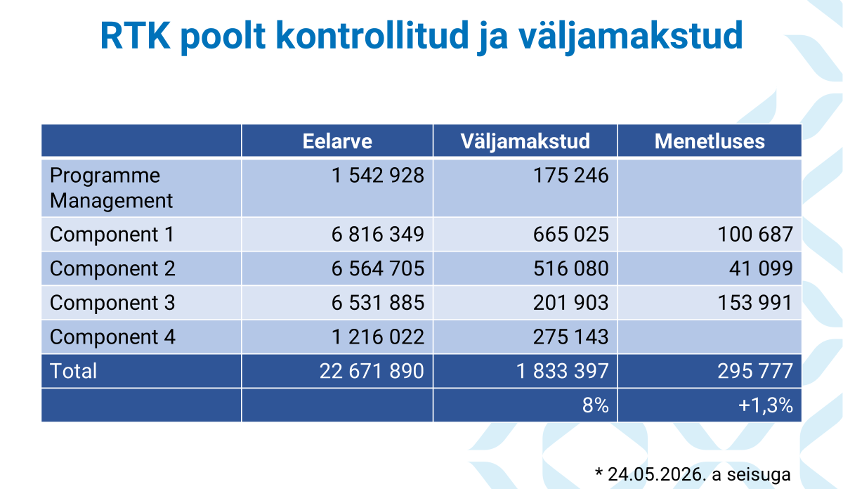

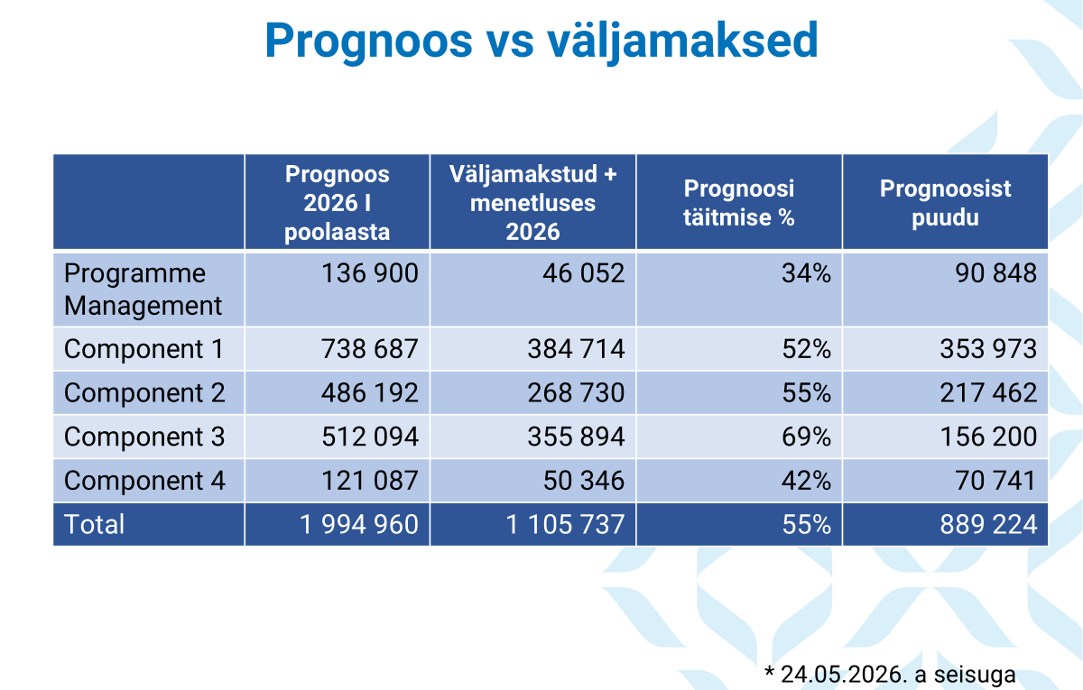

Tõdeti, et vaatamata aktiivsele tegevuste elluviimisele on väljamaksete maht madal – 24. mai seisuga on välja makstud ligikaudu 8% kogu eelarvest ning koos menetluses olevate maksetega 9,3%.

2026. aasta esimese poole väljamaksete prognoosi täitmine on umbes 55%.
Rõhutati vajadust esitada kõik võimalikud kulud ja maksetaotlused võimalikult kiiresti (mai lõpus ja juuni alguses), et need jõuaksid veel menetlusse ning väljamaksmiseni ja parandaksid seeläbi üldist väljamaksete seisu 30. juuni seisuga, mis kajastub järgmises hüvitistaotluses.

Siinjuures rõhutati, et madal väljamaksete tase ei viita tegevuste puudumisele, kuid nõuab senisest põhjalikumat põhjendamist, kuna programmi edenemist hinnatakse muuhulgas ka rahalise täitmise kaudu. Samuti märgiti, et pikema ettevalmistusfaasi järel on oodata väljamaksete kasvu, kui hangete alusel sõlmitud lepingud jõuavad aktiivse elluviimise faasi.

Arutelus puudutati ka võimalikku programmi rakendusperioodi pikendamist, mille osas oodatakse Rahandusministeeriumi seisukohta. Pikendamise korral tuleb üle vaadata eelarved ja tegevuste ajakavad ning hinnata, milliseid tegevusi ja millises ulatuses on vaja pikendada, kas kõik vahendid on kaetud tegevustega ning kas tekib vabu vahendeid. Selle põhjal saab kaaluda ja otsustada vahendite ümber suunamist komponendi, toetusmeetme või koostööprogrammi sees.

Hüvitistaotlus
PO informeeris, et vajalikud vormid ja juhised on KUM SharePoint-is juba kättesaadavad. Järgmine hüvitistaotlus peab kajastama andmeid on 30. juuni seisuga. Tähtajad on järgmised:
- juuni algus – vorm ja juhised PO poolt;
- 15. juuli – hüvitistaotluse info sisestatud elluviijate poolt;
- 24. juuli – hüvitistaotluse info täiendatud (nt PKO finantsprognoos ja komponendiülesed tegevused) üle vaadatud ja täiendatud PKO poolt;
- 31. juuli–05.august – kirjalik menetlus hüvitistaotluse heakskiitmiseks. Palve määrata asendaja juhul, kui PKO puhkab kirjaliku menetluse ajal.

Hankeplaani tuleb jätkuvalt sisestada kõik hanked, mille eeldatav maksumus käibemaksuta ületab 155 412 eurot (150 000 CHF), välja arvatud need hanked, mille osas on Šveitsi toetuste bürooga juba kokku lepitud, et neid ei ole vaja kooskõlastamiseks esitada.
Kui uute hangete puhul selgub hiljem, et Šveitsi toetuste büroo ei soovi neid üle vaadata, eemaldab PO hanked ise nimekirjast. Selline lähenemine on vajalik, et vältida info kadumist ja tagada hangetega seotud kohustuse täitmist.

Sündmuste info sisestamine
Hetkel puudub toetusmeetmes koondvaade toimuvatest sündmustest, samas on selline info vajalik nii Šveitsi kolleegidele (oma kommunikatsioonitegevuste ja võimalike külastuste planeerimiseks) kui ka RKÜ-le (nt kohakülastuste ja paikvaatluste korraldamiseks). Seega pakub PO kasutada info koondamiseks KUM SharePointi keskkonda, kuhu komponentide esindajad saaksid iseseisvalt sündmusi sisestada.

Arutleti, milliseid sündmusi SharePointi keskkonda sisestada, sh kas sinna peaksid kuuluma ka väiksemad üritused (nt INSA nõustamised või sisemised kohtumised).

Leiti, et eesmärk ei ole dubleerida olemasolevaid infosüsteeme ega asutuste kalendreid, vaid tagada parem ülevaade sündmustest, mis on olulised laiemale ringile ja koostööprogrammi osapooltele. Seetõttu otsustati, et KUM SharePointi keskkonda sisestatakse suuremad, laiemale sihtrühmale suunatud sündmused ning ingliskeelsed ja rahvusvahelise huviga üritused, mille vastu võivad huvi tunda ka Šveitsi partnerid.

PO hakkab perioodiliselt saatma meeldetuletusi. Lähenemist testitakse praktikas ning vajadusel täpsustatakse seda edaspidi.

Selle päevakorrapunkti lõpetuseks tuletas PO meelde, et Šveitsi kolleegid on väga huvitatud kõikidest projekti raames valmivatest materjalidest (nt uuringud, analüüsid jms) ja need tuleks neile jooksvalt edastada, sõltumata keelest.

- Järgmise töörühma ja juhtkomitee kohtumise aeg

Lepiti kokku, et järgmise juhtkomitee kohtumine toimub 19–20 oktoober, võimalusega osaleda ka 17. oktoobril toimuval lastevanemate konverentsil. Juhtkomitee programmi juurde planeeritakse võimalusel asutuse külastus SOM komponendi raames (nt Mõdriku).

Lepiti kokku, et töörühma koosolek toimub 5. oktoobril algusega kell 14.00.

- Muu info
Koosoleku lõpus selgitas Helena Musthallik RTK poolt pakutavaid hangetega seotud teenuseid. Ta tõi välja, et on kaks erinevat teenust: riigihangete korraldamise teenus, mis on tasuline, ja tasuta hangete eelnõustamise teenus. Eelnõustamise teenuse raames saab toetuse saaja (sh partner) esitada koostatud hankedokumendid e-toetuse postkasti kaudu RTK-le ülevaatamiseks ja tagasiside saamiseks. Selle teenuse puhul RTK küll ise hankeid läbi ei vii, kuid eelnõustamine aitab siiski oluliselt vähendada vigade riski hankedokumentides ning ennetada võimalikke rikkumisi, mis võivad hiljem kaasa tuua rahalisi korrektsioone. See teenus kehtib eelkõige riigihangete registris avaldatavate hangete puhul.

Kulude kontrolli puhul ei kontrollita neid hankeid, mille RTK on ise läbi viinud (s.o tasulise teenuse puhul).

Helena julgustas osapooli eelnõustamise teenust aktiivsemalt kasutama ning vajadusel pöörduma täiendavate selgituste saamiseks tema poole.

Koosoleku juhataja Protokollija

(allkirjastatud digitaalselt) (allkirjastatud digitaalselt)
Kärt Kallion Olga Gnezdovski
Välisvahendite juht Eesti-Šveitsi koostööprogrammi koordinaator

Lisad:
- Osalejate allkirjadega registreerimisleht
- MS Teamsi osavõtu aruanne

Minna Harjo asendusliige vastavalt Siseministeeriumi 31.07.2025. a kirjale nr 2-1/541-1
Pärast töörühma kohtumist andis Šveitsi toetuste büroo teada, et 19. oktoober ei sobi neile. Juhtkomitee kohtumine toimub küll 43. nädalal, kuid täpsed kuupäevad lepitakse kokku hiljem.

